Сценарий познавательного развлечения по ПДД для дошкольников «В гости к Мальвине»
Действие происходит в группе детского сада.
Ребенок
В цветочном городке с утра
Взволнована вся детвора:
Мы получили приглашение
К Мальвине на день рождения!
Входят Артемон и Мальвина.
Мальвина
Где же все: Буратино, Незнайка?
Артемон, пойди узнай-ка!
Что-то долго гостей нет.
Стынет праздничный обед.
Угощенье на столе.
Где же гости, где же все?
Есть конфеты, и цукаты, и коврижки, и желе,
Пончики, варенье, пряники, печенье,
Шоколадки и зефир —
Будет праздник на весь мир!
Артемон
Буратино приглашенье получил,
А подарок не купил.
Он пошел в магазин,
Без родителей — один!
Вбегает Буратино.
Буратино
Ой, какой красивый дом!
Три окошка в доме том.
Они мигают и горят,
Что-то мне сказать хотят!
Красный светофор
Чтоб тебе помочь
Путь пройти опасный,
Горим и день и ночь,
Зеленый, желтый, красный.
Самый строгий красный свет:
Он горит — дороги нет!
Желтый светофор
Чтоб спокойно перешел ты,
Подожди, зажжется желтый!
Зеленый светофор
Свет зеленый впереди,
Путь открыт, переходи!
Буратино
Извините за опоздание,
Готов понести наказание!
Мальвина приглашает его за стол.

Мальвина
Где же все-таки Незнайка?
Артемон, пойди узнай-ка!
Его ведь тоже приглашали,
Вдруг приглашенье потеряли?
Артемон
Незнайка приглашенье получил,
Букет цветов он не купил,
Самокат вдруг оседлал
И вдоль по улице помчал!
Незнайка на самокате едет вдоль сцены, навстречу ему входит инспектор ГИБДД.
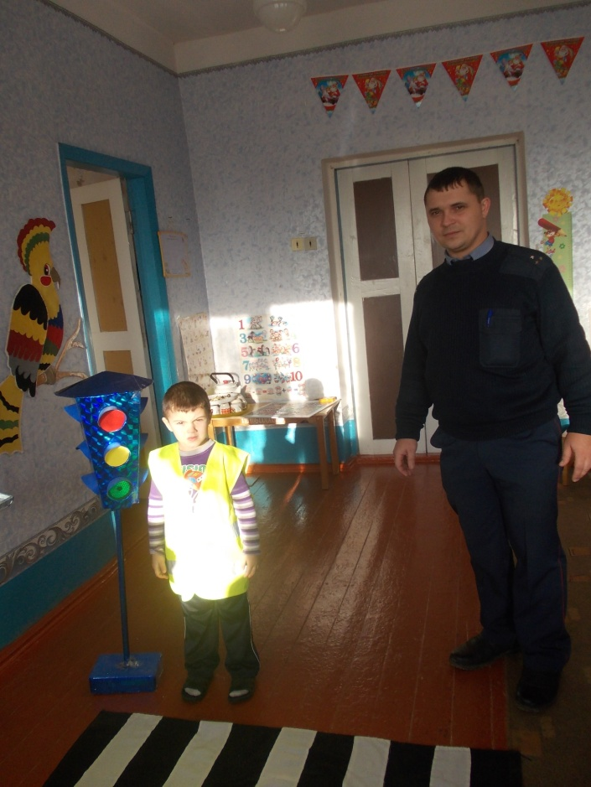
Инспектор
Эй, Незнайка, ну-ка стой!
Слушай и закон усвой!
Ездить по дорогам надо
Не с лихвой, а с головой!
Чтобы здесь тебе рулить,
Надо правила учить!
Ведущий. Дети, а вы знаете, где можно ездить на велосипеде?
Инспектор проводит беседу с детьми-зрителями.
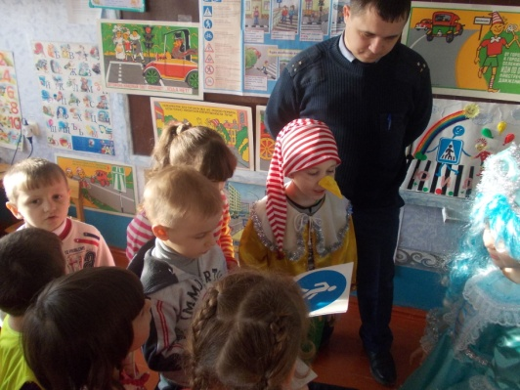
Мальвина
Ну, а остальные где?
Неужели быть беде?
Сказал инспектор не напрасно,
Ходить по улицам опасно!
Входят 3 ребенка.
1-й ребенок
На нашей прекрасной зеленой планете,
Есть город волшебный, в котором все дети
Живут самой дружной, огромной семьей!
2-й ребенок
Здесь дети ходят по дорогам,
По улицам и переходам,
Их называют круглый год
Красивым словом — пешеход!
3-й ребенок
С днем рожденья поздравляем
И на ложках вам сыграем,
Чтоб на празднике у нас
Было весело сейчас!
«Пешеходный переход»
Если ты спешишь в пути
Через улицу пройти,
Там иди, где весь народ,
Там, где надпись «Переход».
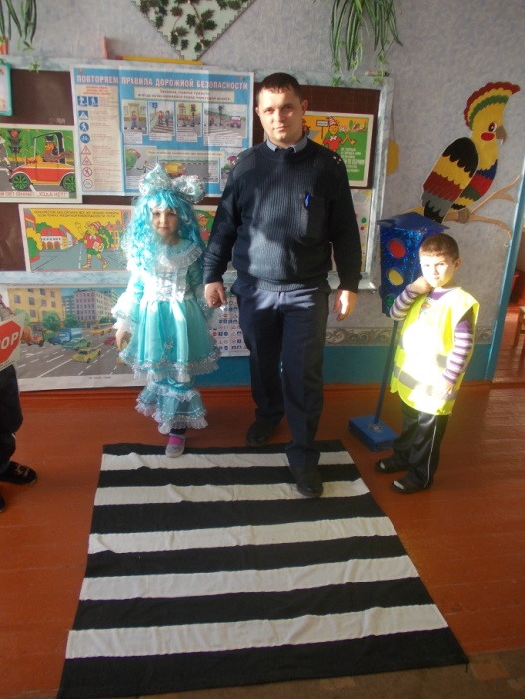
Мальвина с инспектором проходит по пешеходному переходу Все дети выходят из-за стола, выстраиваются на сцене.
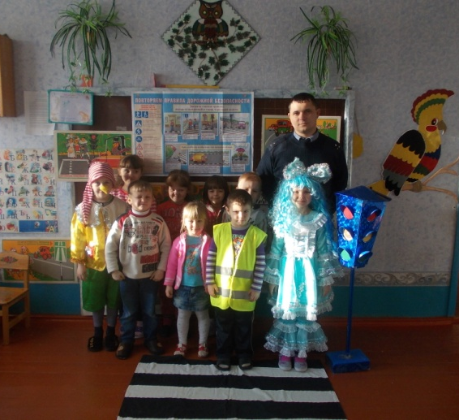

Мальвина
Вот наконец собраться смог
Весь наш цветочный городок!
Инспектор
Чтоб на всех дорогах
Аварий не было у нас,
Учите правила движения
И помните про наш наказ!
«Пешеходный переход»
Чтобы не было тревоги,
И не стряслась беда,
Вы правила дорожные
Должны блюсти всегда!
